Муниципальное бюджетное дошкольное образовательное учреждение

«Детский сад «Солнышко»

Конспект по конструированию из шерсти в средней группе

«Валенки»

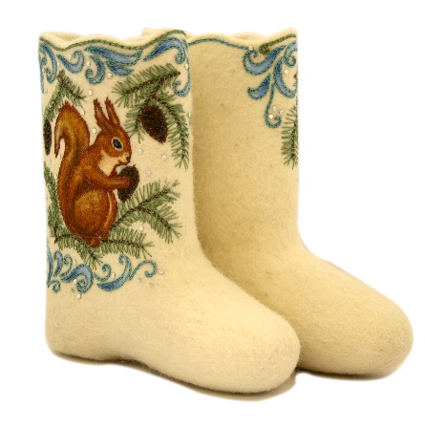

Подготовила и провела:

воспитатель Мигулёва Ю.В.

г .Гагарин, декабрь 2022 год.

**Конспект занятия в средней группе по конструированию «Валенки».**

**Цель:** Обогащение знаний детей о русской народной зимней обуви – валенках, истории и этапах их изготовления, вариантах декора.

**Задачи:**

**-**Закрепить знания детей о производстве валенок, их назначении, обычаях, связанных с этой обувью через музейную педагогику;

- учить связно и последовательно выражать свои мысли, отвечать на вопросы;

- закрепить умение отгадывать загадки;

- развивать у детей познавательные способности через компьютерные технологии.

**Предварительная работа:** провести беседы о быте наших предков, привлечь родителей к пополнению экспонатов в мини- музее «Русская изба».

**Материалы:** шаблоны с нарисованными валенками, ноутбук, шерсть, двусторонний скотч, влажные салфетки, колонка, тесьма.

**Ход занятия:**

*Воспитатель:*- Ребята, проходите в музей, рассаживайтесь удобно. Сегодня мы будем продолжать говорить о жизни наших предков. Ребята, скажите, какое сейчас время года? (осень). А потом какое наступит? (зима). А как нужно одеваться зимой? Наши предки тоже зимой носили тёплую одежду и обувь. Вот послушайте загадку о чём она?

Тёплые, удобные,

Ноги согревают,

Долго, долго по сугробам

Ходить позволяют.( Валенки)

*Воспитатель:-* Ребята, скажите, а для чего нужны валенки? (Чтобы ноги зимой не мёрзли). Посмотрите, в нашем музее есть валенки. Все они разные, необычные. И женские, и мужские, и детские. И все такие нарядные- украшены тесьмой, цветочками и т.д.

А из чего же сделаны валенки, из какой шерсти? (Из овечьей). Верно, из овечьей.

|  |  |
| --- | --- |
|  |  |

Шерсть состригают так, чтобы ни одно животное не пострадало. (Показываю шерсть). Потрогайте ребята, шерсть какая? (Мягкая, пушистая, лёгкая, пахнет овечкой).

Именно из такой шерсти и делают валенки. Но чтобы эту шерсть превратить в валенки, требуется несколько дней тяжелой работы. Состриженную шерсть обрабатывают паром или кипятком. Затем взбивают шерсть и получают *войлок*. Потом войлок катают на столе. Потом на колодке. Пришлепывают, прижимают. Получается большой валенок. Потом валенок стирают, красят, сушат, зачищают. А вы знаете, как в народе ласково называют валеночки? (Катанки, самовалочки, чесанки). Даже загадка есть такая, вот послушайте:

*Треплют, катают, а зиму таскают*. (Валенки)

*Воспитатель:*- А теперь послушайте, что я вам еще расскажу про валенки. В давние времена на Руси валенки были очень дорогим подарком. Молодой парень считался завидным женихом, если у него были валенки. Валенки берегли, носили по очереди. Передавали по наследству. А что вы знаете о валенках? (дети отвечают). Давайте по очереди попробуете походить в валенках (несколько детей по очереди обувают валенки).

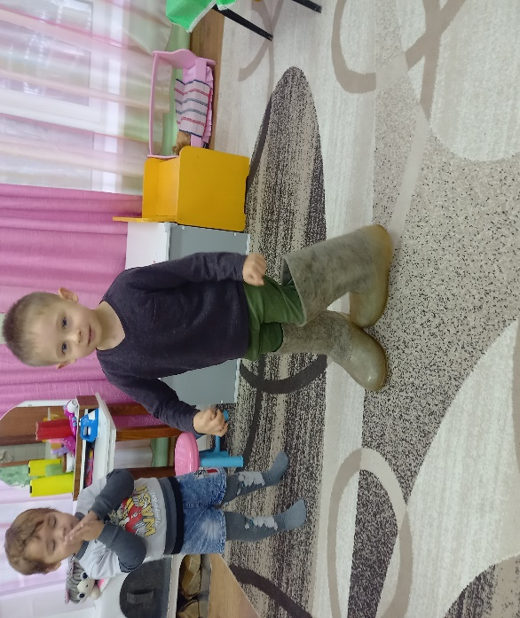

**Показ презентации.**

*Воспитатель:*-А еще ребята, валенки не только согревают, но и лечат, потому что они сделаны из натуральной шерсти. Через ноги тепло расходится по всему организму и выгоняет болезнь. Валенки носили солдаты во время войны, поэтому они не мерзли и победили врага. Даже цари и царицы любили носить валенки. Старые валенки не выбрасывали. Их ставили в огороде, под куст. Шмели в них делали домики и на следующий год люди получали хороший урожай. А на севере, в чукотских деревнях, валенки использовали в качестве почтовых ящиков. Приколачивали к двери, мелом малевали “Для писем и газет” и спокойно ждали почтальона. А в российских деревнях валенки использовались в качестве подушки, А что- штука теплая. Не очень мягкая, не очень твердая, в самый раз. В наволочку засунул и спи себе на печи. А ещё с помощью валенок можно веселиться. Давайте поиграем в **игру «Валенок»** под музыку передаём валенок по кругу. Как только музыка закончиться, у того, кто остался с валенком, обувает его на ногу и на одной ноге скачет по кругу.

- Ребята, сегодня мы с вами сделаем валенки. Но прежде разомнём пальчики:

|  |  |
| --- | --- |
| Вот кудрявая овечка Шерстка белая, в колечках. Шерстка мягкая, густая Шубка у овцы такая. | *сжимают и разжимают пальцы. поочередно прикасаются к большому пальцу. плавные движения руками вверх-вниз.* |

Детям раздаются заготовки: вырезанные из картона валенки. Потом дети разбирают шерсть на небольшие кусочки и наклеивают на шаблоны, потом подбирают тесьму и украшают.

**Выставка по итогам работы.** 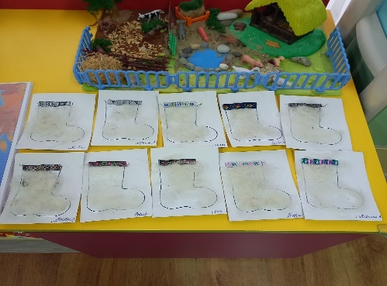

Рефлексия.

*Воспитатель:-* Ребята, что вам сегодня понравилось на занятиях? Что было трудно? О чём расскажите дома?